浮动式导绳轮

技术领域
本实用新型涉及导绳轮，具体涉及一种浮动式导绳轮。
背景技术
现有的导绳轮，在用于坡头等恶劣环境的钢丝绳导向时，道轨的平、直度均难以得到保证，轮与钢丝绳难以处于平衡状态，钢丝绳对托辊的磨损和对轴承的损坏严重。
针对现有导绳轮结构不合理，强度不够，经常损坏，需要频繁的拆卸维修，严重影响工作效率的问题，有必要研制一种新型结构的导绳轮。
发明内容
本实用新型是为了解决现有导绳轮结构不合理，强度不够，经常损坏，需要频繁的拆卸维修，严重影响工作效率的问题，而提供了一种浮动式导绳轮。
本实用新型是通过以下技术方案实现的：
一种浮动式导绳轮，包括底座、绳轮架、绳轮、轴承座、轮轴、销轴，其中绳轮架与底座通过销轴铰接连接，绳轮安装在轮轴上，轴承座安装在绳轮两侧的轮轴上，轴承座通过螺栓与绳轮架固定。
进一步地，所述的两个轴承座的外侧用轴承盖密封，防尘，防水效果好，润滑方便。
所述的绳轮与两个轴承座之间还安装有弹性挡圈，弹性挡圈与螺栓一起起定位作用，防止轴承在轴向发生位移，并与轮架同时浮动。
本实用新型采用绳轮架与底座铰接方式，可使绳轮随着钢丝绳的起伏而自动修正，使绳轮与钢丝绳始终处于平衡状态，减少钢丝绳对托辊的磨损和对轴承的损坏；绳轮架可以用钢板焊制而成，以有效防止变形，加大承载能力；轴承座两侧用挡圈和螺栓紧固，以确保上下两个轴承的位置不发生变动；轴承两端用轴承盖密封，防尘，防水效果好，润滑方便。
与现有技术相比，本实用新型采用肖轴铰接连接，可使绳轮有一定的俯仰范围，消除因轨道不平等原因导致的钢丝绳对轮缘的巨大磨损，有效防止对轮轴及轴承的损害，延长设备的使用寿命，降低劳动强度。
附图说明
图1为本实用新型的结构示意图；
图2为图1的俯视图；
图3为图1的A-A剖视图；
图中：1-底座、2-绳轮架、3-绳轮、4-轴承座、5-轮轴、6-轴承盖、7-弹性挡圈、8-销轴。
具体实施方式
以下结合附图对本实用新型做进一步说明。
如图1、2、3所示的一种浮动式导绳轮，包括底座1、绳轮架2、绳轮3、轴承座4、轮轴5、销轴8，其中绳轮架2与底座1通过销轴8铰接连接，绳轮3安装在轮轴5上，轴承座4安装在绳轮3两侧的轮轴5上，轴承座4通过螺栓与绳轮架2固定。
其中，两个轴承座4的外侧用轴承盖6密封，绳轮3与两个轴承座4之间还安装有弹性挡圈7。
权利要求书
1、一种浮动式导绳轮，其特征在于，包括底座（1）、绳轮架（2）、绳轮（3）、轴承座（4）、轮轴（5）、销轴（8），其中所述的绳轮架（2）与底座（1）通过销轴（8）铰接连接，绳轮（3）安装在轮轴（5）上，轴承座（4）安装在绳轮（3）两侧的轮轴（5）上，轴承座（4）通过螺栓与绳轮架（2）固定。
2、根据权利要求1所述的浮动式导绳轮，其特征在于，所述的两个轴承座（4）的外侧用轴承盖（6）密封。
3、根据权利要求1或2所述的浮动式导绳轮，其特征在于，所述绳轮（3）与两个轴承座（4）之间还安装有弹性挡圈7。
说明书摘要
本实用新型公开了一种浮动式导绳轮，涉及导绳轮，解决现有导绳轮结构不合理，强度不够，经常损坏，需要频繁的拆卸维修，严重影响工作效率的问题。一种浮动式导绳轮，包括底座、绳轮架、绳轮、轴承座、轮轴、销轴，其中绳轮架与底座通过销轴铰接连接，绳轮安装在轮轴上，轴承座安装在绳轮两侧的轮轴上，轴承座通过螺栓与绳轮架固定。本实用新型采用肖轴铰接连接，可使绳轮有一定的俯仰范围，消除因轨道不平等原因导致的钢丝绳对轮缘的巨大磨损，有效防止对轮轴及轴承的损害，延长设备的使用寿命，降低劳动强度。
说明书附图
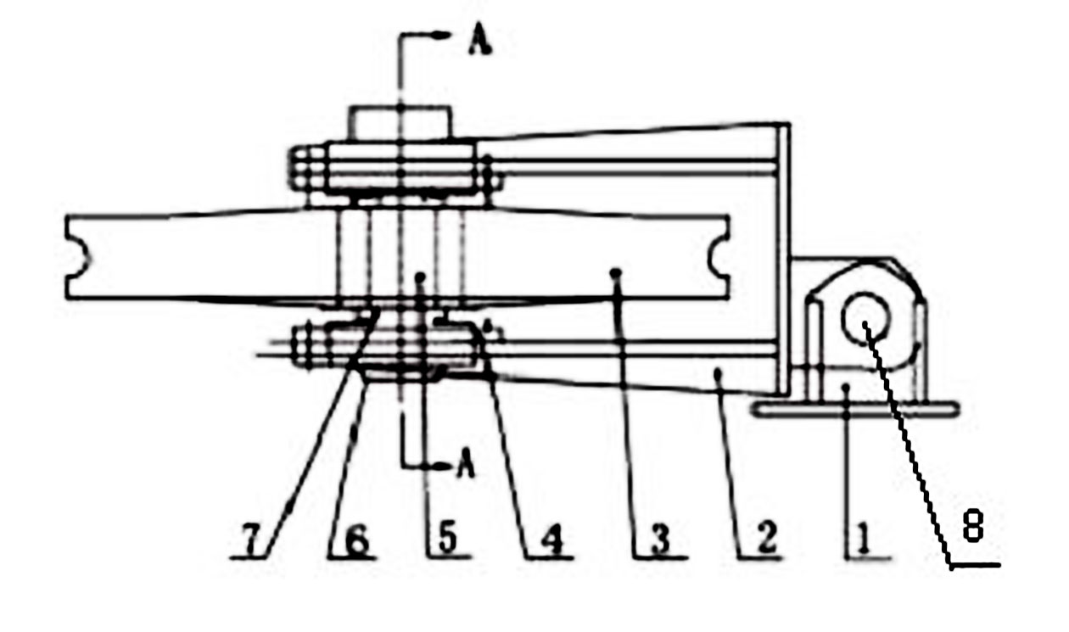
图1
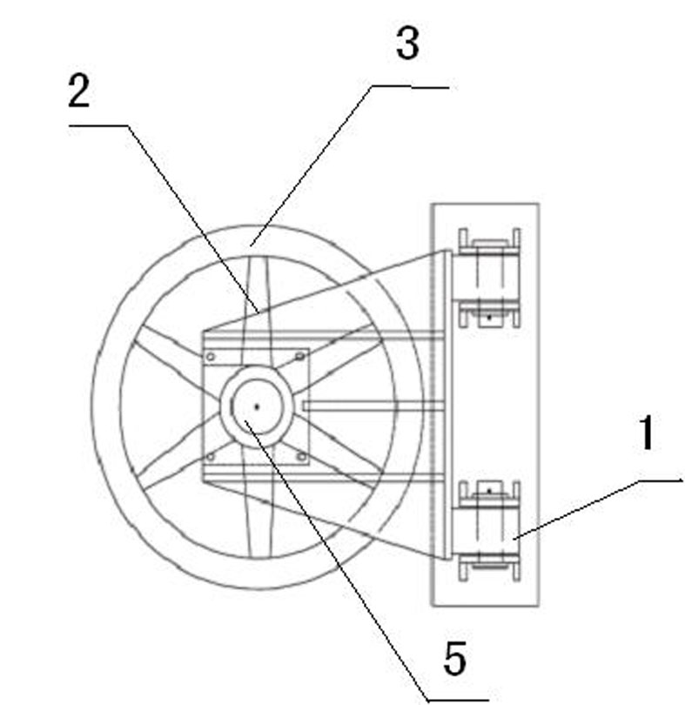
图2
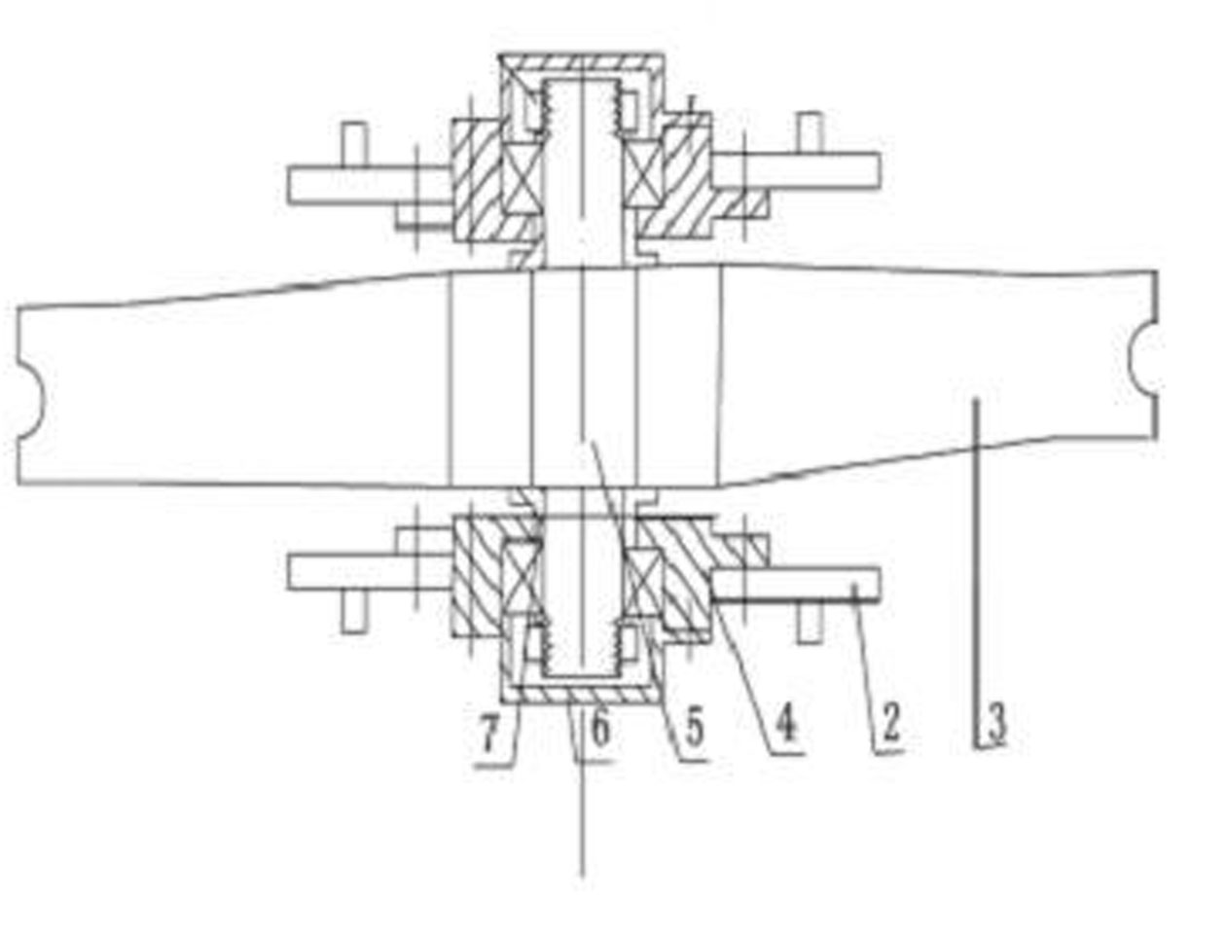图3

